**Temă proiect**: Aplicație m-learning pentru programarea aplicațiilor Android  
**Cod echipă**: 2692

Tema proiectului este realizarea unei aplicații m-learning, o aplicație cu scop educativ, utilizată în domeniul informatic, mai jos fiind explicate succint etapele realizării acesteia.

În primul rând, aplicația are la baza teme informatice, punând la dispoziție mini-articole pentru anumite categorii de limbaje de programare.

Figura 1.1 reprezintă schema bazei de date utilizate în cadrul aplicației.

**Figura 1.1**

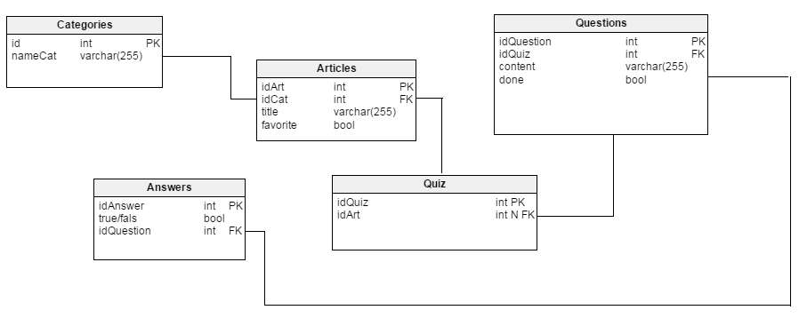

Aplicația constă în realizarea a șapte activități, structura acestora fiind definită astfel:

1. **HomeScreen** **–**reprezintă prima pagină a aplicației
2. **Lista categorii –** are rolul meniului principal. Ecranul este compus dintr-o listă ce conține categoriile cursurilor, cum ar fi: JavaScript, CSS, HTML. În urma selectării unei anumite categorii, aplicația va fi redirecționată către o nouă activitate.
3. **Listă cursuri –** ecranul conține lista articolelor din categoria aleasa. Prin selectarea unui anumit curs, acesta va fi disponibil utilizatorului.
4. **Vizualizare curs –** constă în preluarea conținutului cursului selectat anterior din baza de date si disponibilitatea citirii acestuia.
5. **Recomandă prin Email –** ecranul conține câmpuri pentru introducerea de emailuri valide, cât și a unui mesaj. De asemenea, pentru verificarea transmiterii informatiilor aferente formularului este implementat un pop-up.
6. **Quiz –** in urma consultării cursurilor aferente categoriei selectate, la finalul acestuia, poate fi susținut un quiz. Acesta cuprinde 5 întrebari tematice, cu raspuns unic, având un număr variabil de variante de răspuns, în functie de complexitatea intrebării.
7. **Feedback –** în urma finalizării quizului, utilizatorul poate completa un formular pentru ulterioarele update-uri atat la nivel de articol, cât și la nivelul întrebarilor.